**Hw6**

(1) result screenshot

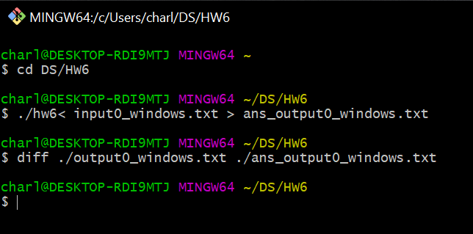



(2) program structure

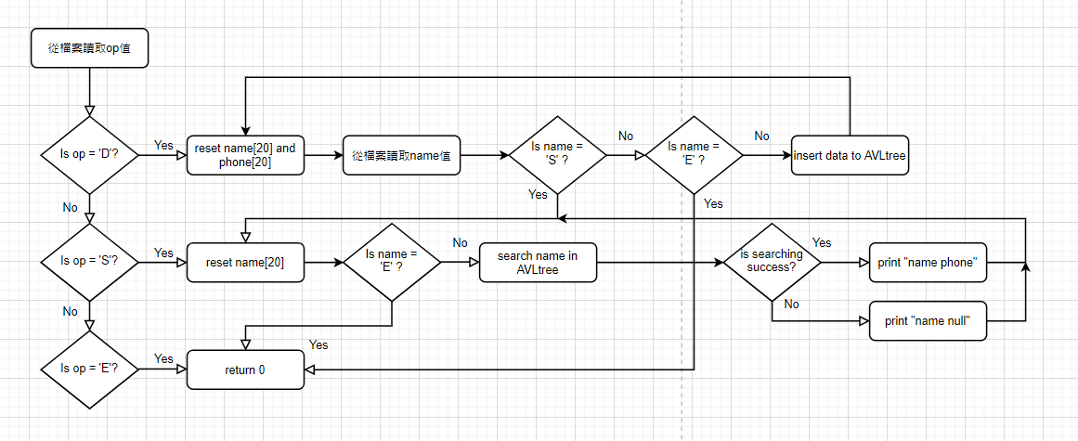

(3) program functions

node* insert(node* T, char name[], char phone[])

Features

將name和phone number 插入 AVLtree

Parameter

name – 人名

phone – 人名對應的電話號碼

Return Value

AVLtree 的指標

int BF(node* T)

Features

計算Balance factor

Parameter

T – 要被計算的tree

Return Value

Balance factor值

int height(node* T)

Features

計算tree高

Parameter

T – tree的指標

Return Value

tree高

node* rotateright(node* x)

Features

向右旋轉

Parameter

x – tree的指標

Return Value

旋轉後的pointer

node* rotateleft(node* x)

Features

向左旋轉

Parameter

x – tree的指標

Return Value

旋轉後的pointer

node* RR(node* T)

Features

插入的node在-2的右右

Parameter

T – tree的指標

Return Value

旋轉後的pointer

node* LL(node* T)

Features

插入的node在-2的左左

Parameter

T – tree的指標

Return Value

旋轉後的pointer

node* LR(node* T)

Features

插入的node在-2的左右

Parameter

T – tree的指標

Return Value

旋轉後的pointer

node* RL(node* T)

Features

插入的node在-2的右左

Parameter

T – tree的指標

Return Value

旋轉後的pointer

void preorder(node* T)

Features

以VLR印出tree

Parameter

T – tree的指標

Return Value

None

node* search(node* root, char name[20])

Features

搜尋tree裡的資料並回傳

Parameter

root – tree的指標

Return Value

被搜尋資料所在的node，若無則回傳NULL